100國民中學北北基高中職聯合入學測驗 國文科題本
班級： 座號： 姓名：

一、單題：（1～35題）
（D） 1. 阿牛想要寫一篇論文，研究主題是「隱逸生活與田園詩的關係」。下面哪個歷史人物最適合做為他的主要研究對象？
(A)蘇東坡 (B)劉禹錫
(C)劉義慶 (D)陶淵明
（D） 2. 下列文句中的「而」字，何者可用「卻」字代換？
(A)一「而」再，再而三
(B)置之死地「而」後生
(C)從今「而」後，不得再犯
(D)知其然「而」不知其所以然
（C） 3. 弘一大師覺得世間沒有不好的東西，即使所用之物已舊、所食之物平凡，卻什麼都有味，什麼都了不得；他咀嚼玩味日常事物，並從中得到樂趣。由此可知，弘一大師的生活態度與下列哪一句話最接近？
(A)不必占有，只要純粹欣賞美的事物便能感到快樂
(B)接受自己、忠於自己，並以同樣的態度對待他人
(C)知足常樂的祕訣在於懂得珍惜眼前所有、當下所遇
(D)生命貴在顯露自己真實的情感，展現對生活的熱情
（A） 4. 下列選項文字次序改變後，何者意思明顯改變？
(A)小題大做 → 大題小做
(B)爾虞我詐 → 爾詐我虞
(C)耳濡目染 → 目染耳濡
(D)說地談天 → 談天說地
（D） 5. 下列文句，何者文意最不通暢？
(A)人不但要活著，而且要活得有尊嚴
(B)雖然困難重重，可是她卻愈挫愈勇
(C)與其渾渾噩噩地過日子，不如力圖振作
(D)因為懂得賞花，寧可更懂得惜花、愛花
（A） 6. 下列各組「 」中的語詞，何者詞性前後相同？
(A)大家熱烈「討論」畢旅的路線／上課時，老師讓我們分組「討論」
(B)老師「期盼」大家能夠團結一致／上臺領獎一直是我最大的「期盼」
(C)學生應「修養」良好的品德／他的「修養」工夫到家，從不與人爭執
(D)轟然的雷聲嚇得我手腳「顫抖」／他用「顫抖」的聲音訴說昨晚的遭遇
（C） 7. 下列何者是針對人物心境加以刻畫的文句？
(A)我駐足凝望著碧藍如玉的湖水和低斜的梅花，卻聽得放鶴亭中響起了悠揚的笛聲
(B)時間的推移總是默默地在不知不覺中進行，你至多只能從天晴時射入斗室的陽光，它們的寬窄、亮暗來判定時光的腳步
(C)我不由自主地被引向林中深處。有那麼一剎那，我認為自己已丟棄了軀殻，正輕鬆自在又滿足地走上通往更高境界的地方
(D)我們住的是低矮簡陋的農舍，簷下無排水溝，庭院未鋪柏油，一下雨，便泥濘不堪。屋頂上的雨水滴落下來，卻理直氣壯的在簷下匯成一道水流

（C） 8. 「我們拚命地學習如何成功衝刺一百米，但是沒有人教過我們：你跌倒時，怎麼跌得有尊嚴；你痛得無法忍受時，用什麼樣的表情去面對別人； 心像玻璃一樣碎了一地時，怎麼收拾？」這段話的主旨最可能是下列何者？
(A)失敗的經驗遠比成功來的可貴
(B)承受困頓是追求卓越必經的過程
(C)人必須培養面對失敗挫折的能力
(D)只有失敗者能領會別人成功的原因
（B） 9. 白居易〈問友〉一詩，藉由種植蘭草（香草）土裡卻跟著長出艾草（臭草），寫出世間的兩難情境。其詩為：「種蘭不種艾，蘭生艾亦生。根荄相交長，莖葉相附榮。香莖與臭葉，日夜俱長大。鋤□恐傷□，溉□恐滋□。□亦未能溉，□亦未能除。沉吟意不決，問君合何如？」根據文意，□處依序應填入下列何者最恰當？
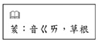
(A)艾／蘭／蘭／艾／艾／蘭
(B)艾／蘭／蘭／艾／蘭／艾
(C)蘭／艾／艾／蘭／艾／蘭
(D)蘭／艾／艾／蘭／蘭／艾
（C）10. 張愛玲寫道：「大考的早晨，慘淡的心情大概只有軍隊作戰前的黎明可以比擬，像電影裡奴隸起義的叛軍在晨霧中遙望羅馬大軍擺陣，那是所有的戰爭片中最恐怖的一幕，因為完全是等待。」這段文字的涵義，與下列何者最接近？
(A)面對考試的焦慮，就像奴隸遭到禁錮的心情
(B)在考試的壓力下，學子因自卑無助而感到絕望
(C)面對即將到來的硬仗，考生滿懷不確定的憂懼感
(D)考前若努力不夠，準備不充足，必然慘遭滑鐵盧
（D）11. 「如果把人生比擬為攀登一座極峰，我們用一輩子的時間胼手胝足地攀爬；一路上峰廻路轉，柳暗花明，景象千變萬化。我們何妨偶爾停下腳步，欣賞一下山的靈秀，雲的飄逸，水的明媚，或諦聽雁群掠空的撲翼聲，或摘一朵小花插在襟前，好放鬆心懷，享受片刻的悠閒。這樣的餘情，或許才是真正的生活樂趣呢！」根據這段文字，下列何者最符合作者所認同的生活態度？
(A)放下名利的追逐，雲遊四海，尋找閒情逸趣
(B)竭盡心力，開創個人事業，攀爬人生的巔峰
(C)不怨天，不尤人，隨遇而安，只求瀟灑地走一遭
(D)積極奮進之餘，也須趁隙休憩，享受心靈的閒適
（A）12. 約翰．甘迺迪說：「我們即使不能化解歧見，至少也應致力於保全世界的多樣化。」這句話的涵義，與下列何者最接近？
(A)繽紛的社會來自於尊重他人的各種信念
(B)真誠的交流必須建立在平等關係的基礎之上
(C)沒有批評就不能互相了解，因此也談不到團結
(D)讓他人對自己的詆毀隨風而逝，將恩惠鐫刻心版
（B）13. 某位人士為感謝市立醫院多年前的診治之情，在疫情肆虐時捐出鉅款，濟助院內醫護人員，卻堅持不透露姓名。下列何者最適合用來說明他的表現？
(A)捨生取義 (B)重義輕財
(C)一諾千金 (D)任重道遠
（C）14. 「只管在外表上求人喝采的人，是把自己的幸福交由別人保管。」這句話的涵義與下列何者相去最遠？
(A)生命價值的高低不在於他人的評斷，而在於自我肯定
(B)迷戀掌聲的人，往往在虛榮的誘惑中斷送許多美好的可能
(C)適度修飾儀表，容易贏得他人的好印象，能創造幸福的感受
(D)他人的讚美充其量只是一根棒棒糖，不能把它當做生活的主糧
（D）15. 「田野裡白天的風景和情形，有詩人把它寫成美妙的詩，有畫家把它畫成生動的畫□到了夜間，詩人喝了酒，有些醉了；畫家呢，正在抱著精緻的樂器低低地唱。他們都沒有工夫到田野裡來，那麼，還有誰把田野裡夜間的風景和情形告訴人們呢□有□還有□就是稻草人。」文中□處，依序應填入何種標點符號最恰當？
(A)──！，、
(B) 。 ？、、
(C)──！、，
(D) 。 ？，，
（C）16. 「真正的慧眼，是遼闊的，是包含一切的；它看了綠葉，還看見葉背後暗藏的軟蟲；它看見滿溪清水，也知道那水會暴漲變黃。」這段文字的涵義，與下列何者最接近？
(A)肚量當如海涵春育，操守應如青天白日
(B)大其心以容天下之物，虛其心以受天下之善
(C)智者知其一亦知其二，見其所見亦見其所不見
(D)君子不謗議他人以成己善，不掩沒天理以護己過
（B）17. 下列選項何者沒有錯別字？
(A)野人現曝 (B)銀貨兩訖
(C)負岌求學 (D)詞不答意
（C）18. 下列文字節錄自徐志摩的作品，畫線處填入何者最恰當？
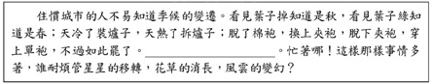
(A)我辨認了星月的光明，草的青，花的香，流水的殷勤
(B)香草在你的腳下，春風在你的臉上，微笑在你的周遭
(C)天上星斗的消息，地下泥土裡的消息，空中風吹的消息，都不關我們的事
(D)我一把揪住了西北風，問他要落葉的顏色；我一把揪住了東南風，問他要嫩芽的光澤

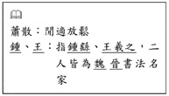
（B）19. 「夫欲書先須凝神靜思，懷抱蕭散，陶寫性情，預想字形偃仰平直，然後書之。若迫於時，屈於勢，雖鍾、王不能佳也。」根據這段文字，下列敘述何者正確？
(A)不屈迫於時勢者，達到的境界連鍾、王都不能超越
(B)落筆之時須從容放鬆，但仍應在心中預擬字形架構
(C)鍾、王能成為書法名家，是因運筆時會隨字形伸展肢體
(D)學習書法乃為怡情養性，所以必須讓周邊環境保持寧靜
（A）20. 小倫和媽媽在四月中旬走進書店，看到牆上貼有「兒童月」的促銷活動海報：
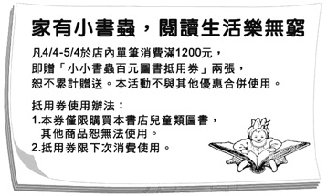
他們共挑選了三本兒童繪本，二本圖鑑，四本食譜，店員開立消費總額為2380元的發票一張。根據海報內容，下列何者可以明確得知？
(A)根據小倫與媽媽此次的消費金額，他們可獲贈圖書抵用券兩張
(B)購買圖鑑和食譜的金額，不可列入兌換圖書抵用券的消費總額
(C)若小倫的媽媽持有會員卡，本次消費可再享有會員的折扣優惠
(D)小倫可於下次來這家書店時，用抵用券購買他喜愛的音樂CD
（C）21. 「孫堅夫人吳氏，孕而夢月入懷，已而生策。及權在孕，又夢日入懷。以告堅曰：『妾昔懷策，夢月入懷。今又夢日，何也？』堅曰：『日月者，陰陽之精，極貴之象。吾子孫其興乎？』」根據文中人物的關係，下列說明何者正確？
(A)孫堅對孫策自稱「尊翁」
(B)孫權對孫策自稱為「愚兄」
(C)孫策對他人稱吳氏為「家母」
(D)他人稱孫策與孫權為「賢喬梓」
（A）22. 「假如你想掛一幅畫，一心想著這件事，專注到只知道把釘子釘在牆上，不肯稍做停歇、退後一步端詳，就無法確認這幅畫是否掛正了。生活中也是如此，時時讓自己退後一步，保持足夠的距離，能使視野更明晰，能清楚辨認生活之畫可曾傾斜，進而明確認出生活中失衡的部分。」這段文字的主旨，與下列何者最接近？
(A)保持距離，才能觀照事物的全貌
(B)超然物外，乃有忘懷得失的自在
(C)適時休息，是為了走更長遠的路
(D)當局則迷，須賴旁觀者指點迷津
（B）23. 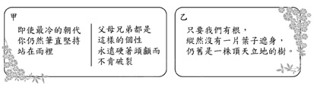
下列何者最可能是這兩段詩句共同呈現的態度？
(A)鍥而不捨，金石可鏤
(B)身可危也，而志不可奪也
(C)安而不忘危，存而不忘亡
(D)自知者不怨人，知命者不怨天
（B）24. 「風雨也許敗壞你花葉般的肉體，但也可能孕育你意志的果實；富裕豐足你的生活，卻可能使你的生命貧瘠。」這段文字所要傳達的人生事理與下列何者最接近？
(A)苦盡甘來 (B)得失相隨
(C)物盛則衰 (D)吐故納新
（B）25. 「飧」字是由「夕」、「食」組合而成的會意字，意思是「晚飯」。依下列各字字形推判，何者的造字原則與「飧」字相同？
(A)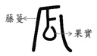
瓜，本義作「瓜類果實」
(B)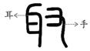
取，本義作「捕取」
(C)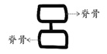
呂，本義為「脊骨」
(D)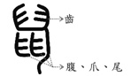
鼠，本義為「老鼠」
（A）26. 一副工整的對聯必須「上下兩句字數相等，句法相似，平仄相對」。下列何者不符合這個原則？
(A)雲天有路月先到，忠孝傳家春早現
(B)竹因伴水情尤暢，蘭以當風氣自和
(C)花開春富貴，竹報歲平安
(D)綠共山中採，香宜竹裡煎
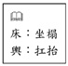
（A）27. 「昔有野人至田里，見麥苗鬰茂，問麥主：『何能令是麥茂好？』其主答：『平治其地，兼加糞水，故得如是！』彼人即依法用之。及至播種，畏其足踏田土，致使地堅而麥不生。曰：『我當坐一床上，使人輿之，於上播種，豈不甚好。』遂使四人，各擎一隅，至田播種，地堅愈甚，為人嗤笑。」下列何者最適合用來形容故事中的野人？
(A)自作聰明，弄巧成拙
(B)不聽人言，一意孤行
(C)所用非人，淪為笑柄
(D)揠苗助長，反受其害
（C）28. 小薔訂正作文中的錯字，下列何者修改正確？
(A)一陣暈旋之後，地震已造成了巨大傷害──「旋」改為「昡」
(B)目睹災後慘狀，善心人士紛紛解囊抒困──「抒」改為「紆」
(C)賑災計畫經費的編列過於浮爛，遭人詬病
──「爛」改為「濫」
(D)天災無法避免，但人謀不藏的禍害應該杜絕──「藏」改為「贜」
（C）29. 「不飽食以終日，不棄功於寸陰。」這句話的涵義與下列何者最接近？
(A)時不可以坐待，道不可以虛言
(B)智者當知乘時趨勢，不可忽失
(C)韶華不為少年留，志士勤力無暫輟
(D)歲晚而橙橘芳馨，君子晚年精神倍出
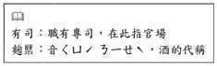
（D）30. 袁宏道〈徐文長傳〉：「文長既已不得志於有司，遂乃放浪麴櫱，恣情山水，走齊、魯、燕、趙之地，窮覽朔漠。其所見山奔海立，沙起雷行，雨鳴樹偃，幽谷大都，人物魚馬，一切可驚可愕之狀，一一皆達之於詩。」根據上文，徐文長「不得志於有司」後所表現出的行為，與下列何者最接近？
(A)醉心風月，流連歌樓舞榭
(B)標新立異，勇於引領風潮
(C)躬耕田園，不再追求仕進功名
(D)別寄所託，尋求不同生命體驗
（A）31. 下列文句中詞語的運用，何者最恰當？
(A)媽媽生病了，他目不交睫地在病床邊照顧她
(B)他跳起有氧舞蹈，凹凸有致，顯得精神抖擻
(C)颱風驟然來襲，處處疾風勁草，大地慘遭肆虐
(D)奇萊峰由於山勢風起雲湧，常有登山客不幸墜谷身亡
（D）32. 下列各組「 」中的字音，何者前後相同？
(A)考「卷」／禮「券」
(B)狹「隘」／洋「溢」
(C)「弦」月／「玄」虛
(D)「咆」哮／「袍」澤
（D）33. 某詩人寫下鄰人欲學作詩的情況：「欲作驚人詩萬首，朝吟暮詠總無成。日前示我以佳句：『仄仄平平仄仄平』。」根據上述，下列何者最可能是鄰人的創作情形？
(A)靈光乍現，語出驚人
(B)詩興大發，出口成章
(C)千篇一律，了無新意
(D)絞盡腦汁，難以成篇
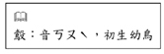
（D）34. 「夫鵲先識歲之多風也，去高木而巢扶枝。大人過之則探鷇，嬰兒過之則挑其卵。知備遠難而忘近患。」這則故事所要警惕世人的道理，與下列何者最接近？
(A)防微杜漸，則災患不至
(B)人無遠慮，則必有近憂
(C)行事當按部就班，不可躁進
(D)慮事須周延，切勿顧此失彼
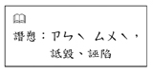
（A）35. 「輕聽發言，安知非人之譖愬？當忍耐三思！因事相爭，焉知非我之不是？須平心再想！」這段話的涵義與下列何者最接近？
(A)妄聽生奸，剛愎自敗；行有不得，反求諸己
(B)與人善言，暖於布帛；傷人之言，深於矛戟
(C)見異思遷，土坡難翻；專心致志，高峰能攀
(D)揚人之善，隱人之過；讓人一寸，人讓一尺

二、題組：（36～48題）
請閱讀以下短文，並回答36～37題：
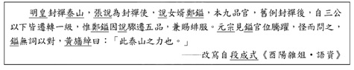
（B）36. 根據前後文意判別，文中「遷轉」一詞的涵義為下列何者？
(A)貶官 (B)升官
(C)賞賜財物 (D)轉任地方官
（D）37. 根據本文，黃旛綽說：「此泰山之力也。」此話道出鄭鎰驟遷五品的原因是下列何者？
(A)鄭鎰曾參與泰山封禪有功
(B)憑藉黃旛綽而在泰山建功
(C)明皇賞識鄭鎰的文采學識
(D)依靠與張說的關係而得利

請閱讀以下短文，並回答38～39題：
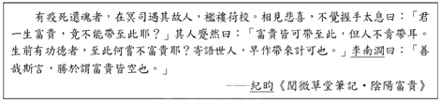
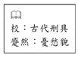
（B）38. 下列文句，何者主語是文中的還魂者？
(A)襤褸荷校
(B)不覺握手太息曰
(C)至此何嘗不富貴耶
(D)早作帶來計可也
（C）39. 本文主旨在說明下列何者？
(A)人生如曇花一現，轉眼成空
(B)不義而富且貴，於我如浮雲
(C)勿謀求名利富貴，宜多行善事
(D)賢而多財損志，愚而多財增過

請閱讀以下短文，並回答40～41題：
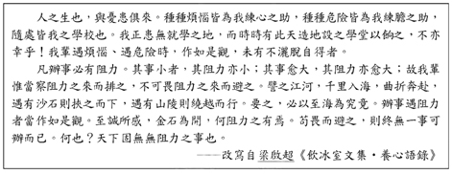
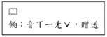
（B）40. 根據本文，下列句意說明何者正確？
(A)「時時有此天造地設之學堂以餉之」，意謂大自然中蟲魚鳥獸皆可為學習的對象
(B)「作如是觀，未有不灑脫自得者」，句中「如是觀」是指把生命中的憂患視為鍛鍊
(C)「遇有沙石則挾之而下，遇有山陵則繞越而行」，意謂處事當循序而行，勿貿然躁進
(D)「天下固無無阻力之事也」，可見天下事本無阻力，凡阻力皆為我輩自尋
（D）41. 根據本文，作者認為面對阻力時人們該抱持的心態，不包含下列何者？
(A)把煩惱視為磨練心性的助力
(B)細察阻力之由來而設法排除
(C)無畏無懼，秉持至誠之心為之
(D)權衡局勢，見阻力之來而退卻
請閱讀以下短文，並回答42～43題：
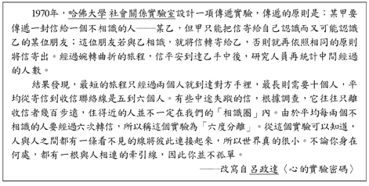
（D）42. 下列四個人的做法，何者最接近本實驗的傳遞原則？
- 小邦為了祈福，寄出「轉發越多，幸運越多」的電子郵件給親朋好友，並鼓勵大家轉寄
(B)小駿想發結婚喜帖給久未謀面的朋友小志，於是寄給與小志比鄰而居的小華，請他轉交
(C)小偉邂逅小敏，僅知她家住花蓮，於是將情書寄給不認識的郵政局長，請他指派下屬送達
(D)小元親筆寫信給只聞其名的某作家，並寄給任職出版社的朋友，請他設法將信轉寄該作家
（A）43. 根據本文，下列何者最適合做為這個實驗結果的注腳？
(A)莫名的相互關係，能把一個個的生命連接在一起
(B)共同的命運，將志同道合的朋友們穩穩地結合在一起
(C)有些朋友未必是真朋友，陌生人卻可能是幫助我們的朋友
(D)人都愛與自己親近的人；但若有廣闊的心胸，遠的也會變成近的

請閱讀以下短文，並回答44～45題：
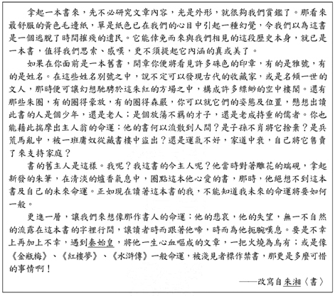

（B）44. 根據本文，作者認為一本書值得賞鑑，其原因不包含下列何者？
(A)從書籍中的印記可以馳騁想像，揣思這本書前收藏者的家道、運勢
(B)書本的版面設計與精美印刷，足以讓人賞鑑作者與編者的才思創意
(C)從書籍中或豪放或森嚴、姿態各異的朱筆圈點，可以揣摩舊主人的學養與性情
(D)收藏者憑藉書頁的紙色即可觸發聯想，揣度此書經時間流傳而傳遞至今的歷史
（C）45. 下列有關本文的解析，何者正確？
(A)作者先由書的內涵說起，繼而描述書的外形
(B)書中旁徵博引，考證一本書的源流與收藏始末
(C)文中敘寫書的外形，其實也在述說人生的變化與無奈
(D)末段以《水滸傳》等書的遭遇，來寄託自己的懷才不遇

請閱讀以下文章，並回答46～48題：
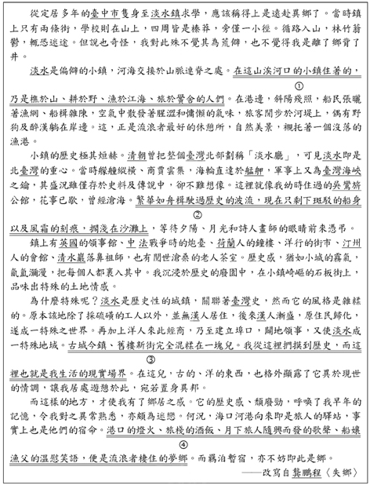
（B）46. 根據本文，淡水曾經是個沒落的漁港。畫線處的文句，何者最能夠呈顯當時沒落的氣氛？
(A)① (B)②
(C)③ (D)④
（D）47. 文中對於淡水多所描摹，但下列何者不曾被提及？
(A)豐富而多元的歷史古蹟
(B)不同族群與文化的糅合
(C)歷史遞嬗下小鎮風貌的變遷
(D)小鎮由繁盛轉為衰頹的原因

（C）48. 根據本文，作者羈旅淡水，卻不覺得離鄉背井，其原因最可能是下列何者？
(A)小鎮人情味濃厚，令作者失鄉漂泊之感得到寬慰
(B)淡水的地理環境與自然美景，神似於作者的故鄉
(C)淡水的滄桑衰頹，勾起作者童年的記憶，引起共鳴
(D)小鎮異於現世的情調激發作者創作的熱情，鄉愁因而淡去

試題結束

